===== 网上找的



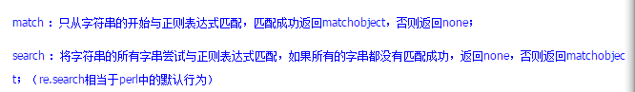

findall是search发扬光大版

search仅仅返回匹配的结果 但是 findall会返回所有的结果

正则就是 不能使. 和 字母

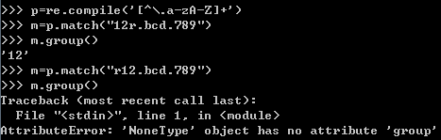

这个说明了

Match仅仅是匹配字符串的开头部分 找不到 就完蛋了

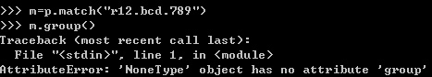



这个说明了 search()不同于match()的地方 就是 search不仅仅局限于字符串的开头 找到就立刻返回

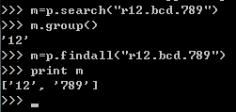

这个说明了findall是找所有匹配的子部分 但是search()找到第一个

=== 个人理解：

语义：match 匹配 在Python中理解为 整个一打眼看是不是符合 整体匹配 那么 如果一个String开始就不匹配 那么 就谈不上整体的符合 所以 match和search会存在上面的区别

但是 search的字面意思是查找 查找就找到就行 不局限于字符串开头必须相似

===== java中和python的区别

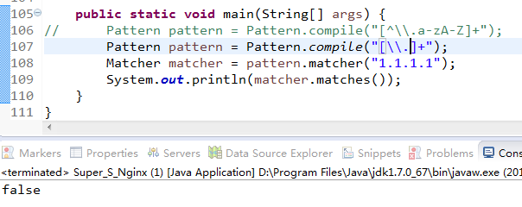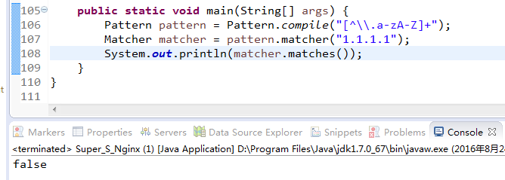

注意 python的match() 但是 java中的是matcher()

同事 python的p可以调用match() findall() search() 返回的结果类型不一样

所以 python中match()这一步骤不是必要的

但是 java中要进行正则匹配 必须有Matcher对象 这个必须由pattern对象的matcher方法生成

所以 java中的matcher()方法是必要的

语义上理解：

Python中 match或者search 等 是正则本身是主动 到 目标字符串中做匹配

Java中 是反过来 目标字符串 去匹配正则表达式的模式